Der gerade Wurf
Name: Datum:

Teil I:
- Öffne die Simulation zur Projektilbewegung unter folgendem Link:
https://phet.colorado.edu/sims/html/projectile-motion/latest/projectile-motion_de.html
- Wähle „Einführung“. Du solltest nun folgende Darstellung sehen
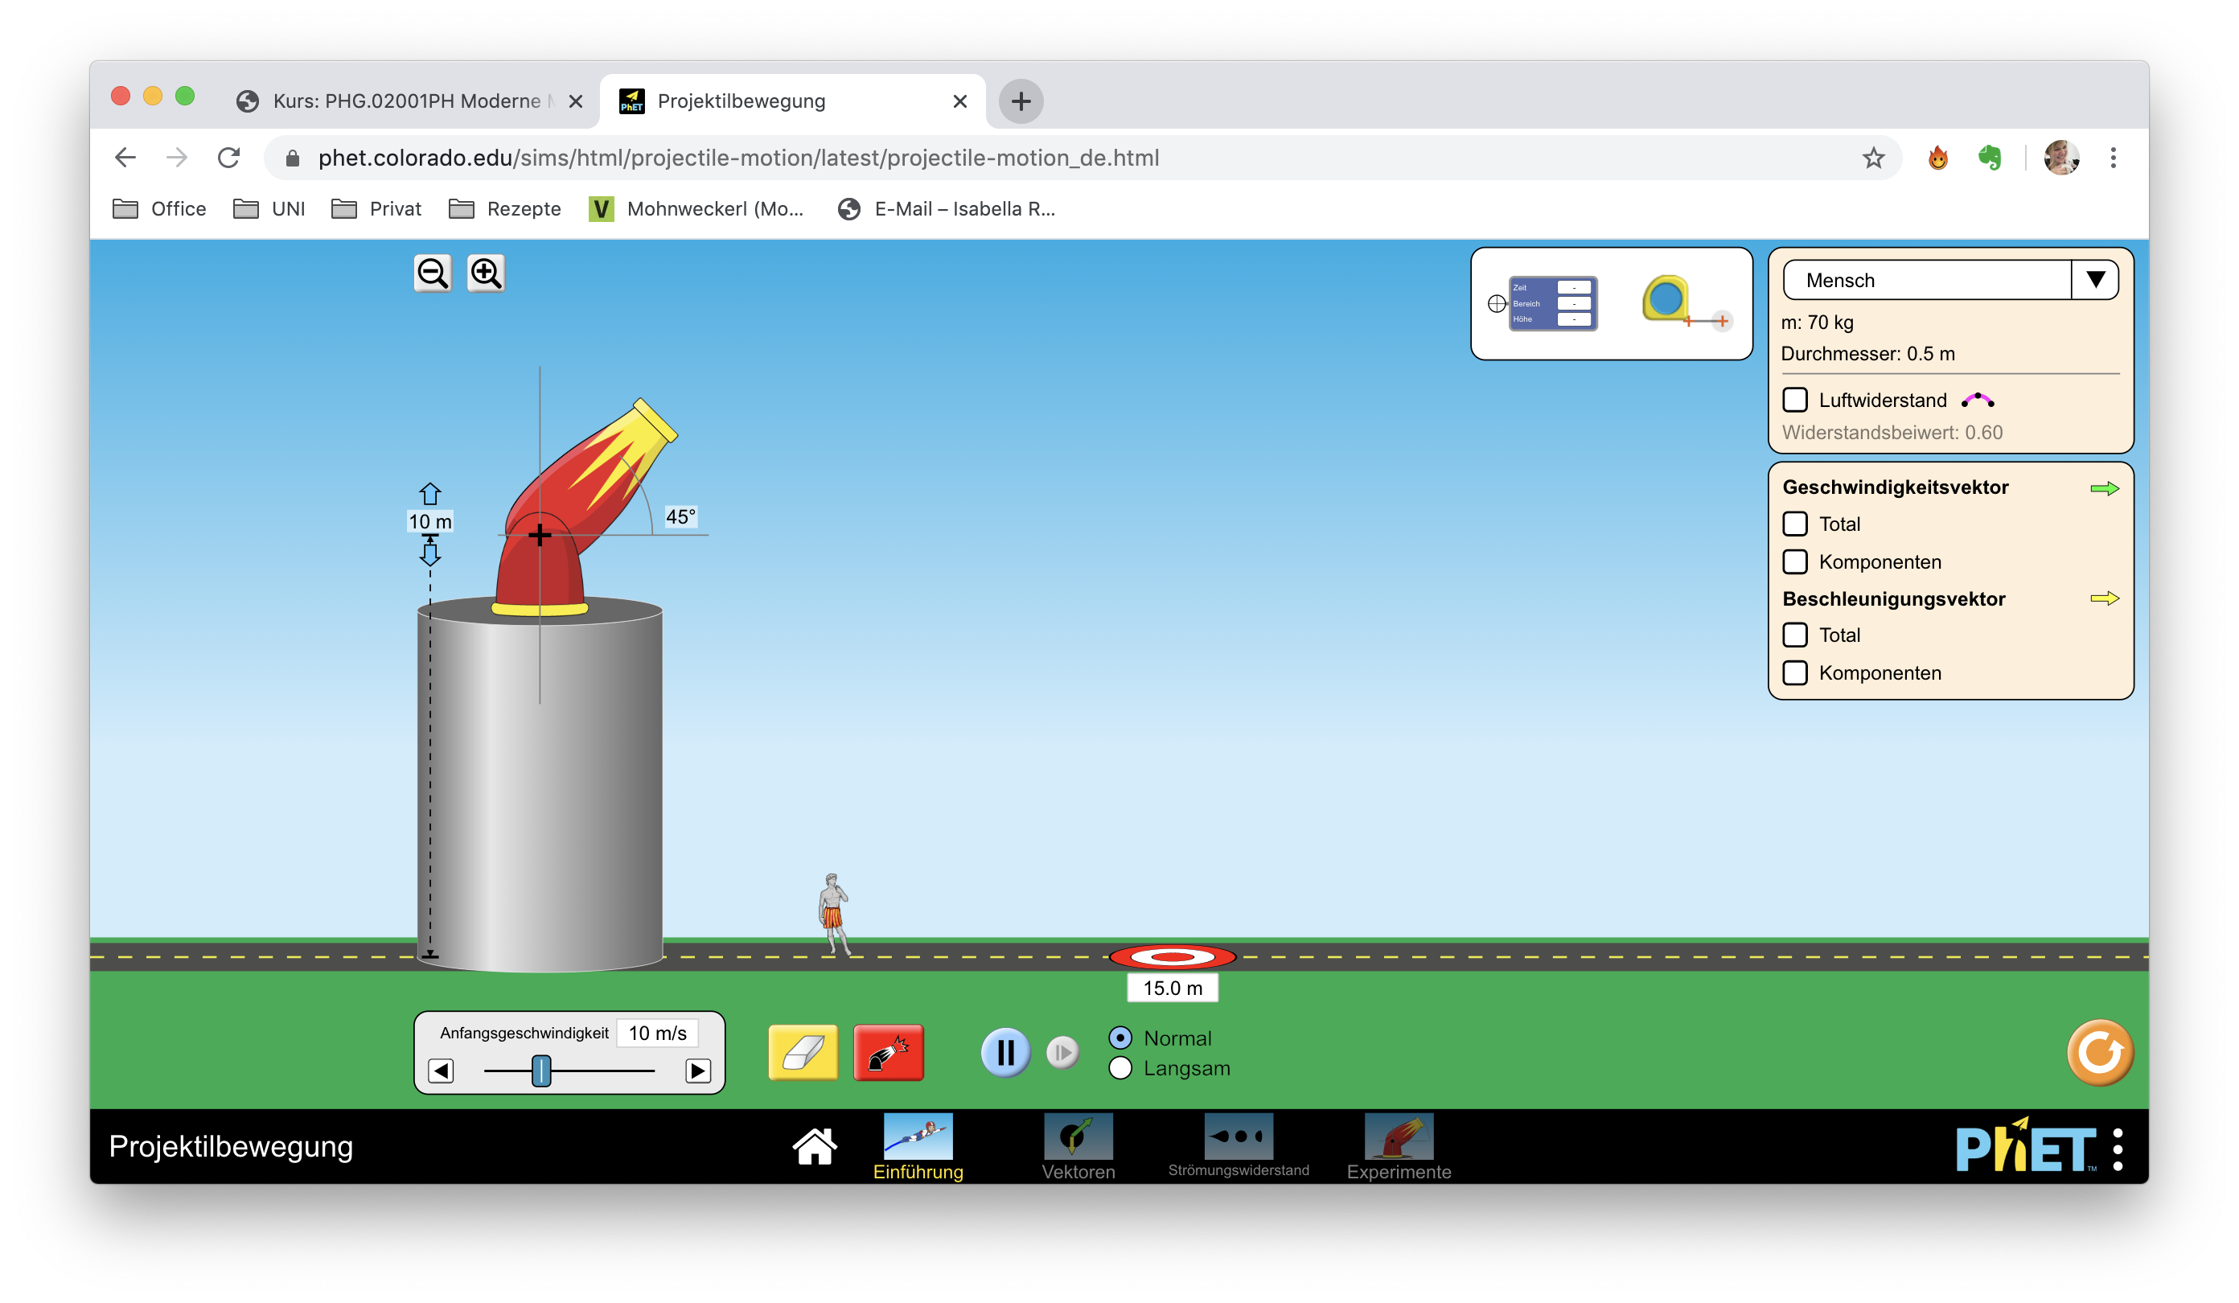
- Versuche das dargestellte Ziel bei 15m zu treffen, indem du die verstellbaren Parameter variierst.
- Mithilfe welcher Parameter kannst du die Flugbahn deines Flugobjektes ändern? Trage diese in untenstehende Tabelle ein.
Was | Einfluss auf Flugbahn
Abwurfhöhe | Je höher, desto weiter fliegt Objekt.

Teil II:
- Wechsle nun auf den Reiter „Vektoren“ im unteren Menüband.
- Stelle zum nächsten Wurf folgende Anfangswerte ein. Bei leeren Feldern kannst du selbst wählen, trage gewählten Werte bitte in die Tabelle ein.
Abwurfhöhe | Luftwiderstand | Kanonenkugel  durchmesser | Kanonenkugel  masse | Anfangs  geschwindigkeit | Abwurfwinkel
10 m | aus |  |  |  | 0 Grad

- Starte deine Kanone und skizziere die Flugbahn deiner Kanonenkugel
  - Höhe
  - 10

  - 0
  - Abstand vom Abwurf

- Welche Kraft/Kräfte wirken auf deine Kanonenkugel während des Fluges? Stelle eine Vermutung auf:

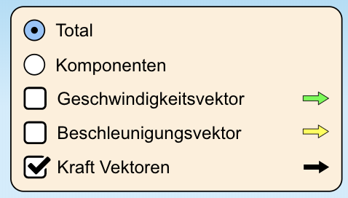
- Blende nun die Kraftvektoren im rechten Abschnitt ein. Notiere deine Beobachtung. Stimmt diese mit deiner Vermutung überein?

- Zeichne in folgender Flugbahn zu mehreren Zeitpunkten (markierte Punkte in der Flugbahn) den Kraftvektor ein.
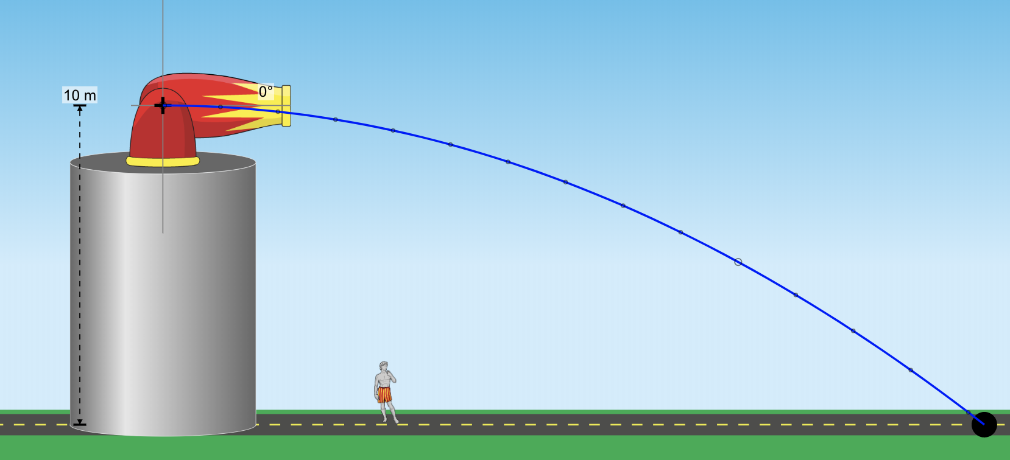
- Wir gehen nun zur Geschwindigkeit unserer Kanonenkugel über: Wie du bereits weißt, besteht eine Geschwindigkeit aus einer Richtung und einem Tempo. Dargestellt wird eine Geschwindigkeit daher mit Pfeilen.
Zeichne einige Geschwindigkeitsvektoren in die Grafik von Aufgabe II/6 ein.
- Überprüfe Aufgabe 1, indem du die Geschwindigkeitsvektoren in der Simulation ebenso einblendest.

Teil III:
Wir haben uns in den vorherigen Aufgaben mit einem sogenannten „geraden Wurf“ auseinandergesetzt. Dieser setzt sich aus zwei Bewegungen zusammen.

- Einer horizontalen( → ) gleichmäßigen Bewegung durch den Schwung der Kanone.

- Einer vertikalen ( ↓ ) beschleunigten Bewegung durch die Schwerkraft.

Beantworte nun noch folgende Fragen. Stelle zuerst eine Vermutung auf und überprüfe sie danach in der Simulation:

- Was wäre, wenn wir das gleiche Experiment am Mond machen würden? (Wechsle dazu zum Reiter „Experimente“)
Vermutung:

Simulation:

- Trifft die Kugel in doppelter Entfernung am Boden auf, wenn die Abwurfgeschwindigkeit verdoppelt wird?
Vermutung:

Simulation:

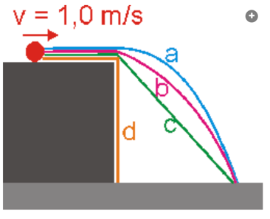
- Eine Kugel rollt waagerecht auf eine Tischkante zu und fällt dann auf den Boden. Auf welchem Weg fällt die Kugel?

Vermutung:

Simulation:

